75 jaar geleden crashte WOII-vliegtuig in Outer: Enige nog levende Amerikaanse bemanningslid woont herdenking zondag bij

Claudia Van den Houte
20 juni 2019
18u13

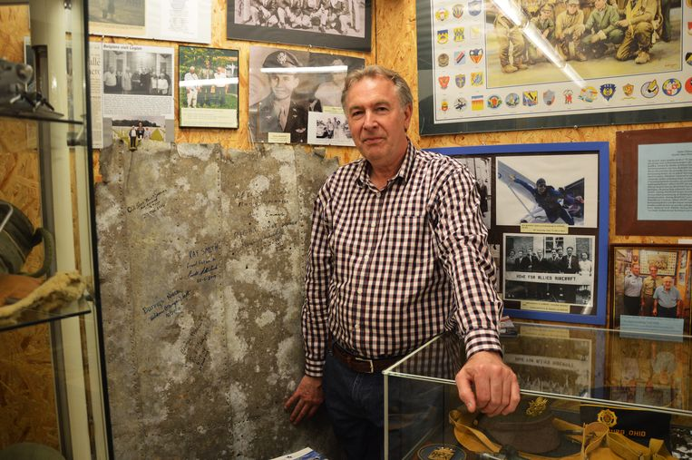 Claudia Van den Houte Dirk Vijverman, conservator van het WOII-verzetsmuseum De Patrijs '44 in Haaltert bij een aluminiumplaat van de vleugel van het neergestorte vliegtuig.
NINOVE In de Lebekestraat in Outer wordt zondag de tragische crash van de Amerikaanse bommenwerper B-17 To Hell or Glory herdacht. Die stortte 75 jaar geleden neer in Outer. Bij de crash kwamen de piloot en een bemanningslid om het leven. Op de herdenkingsplechtigheid aan het monument ter nagedachtenis aan de bemanning zal Henry Schultz (94) uit Florida aanwezig zijn, het enige nog levende bemanningslid, net als de neef van piloot Danny Mangan en de kleinzoon van bemanningslid Ray Smith.
Dirk Vijverman is conservator van het WOII-verzetsmuseum De Patrijs ’44 in Haaltert en coördineert de herdenkingsplechtigheid in Outer, waar er in 2002 een monument werd ingehuldigd ter nagedachtenis van de bemanning van de Amerikaanse bommenwerper B-17 To Hell or Glory. Die kwam op 23 juni 1944 neer en kostte twee mensenlevens. “De bemanningsleden kwamen terug van een bombardementsvlucht uit de streek rond Pas-de-Calais en waren op hun terugvlucht naar hun basis in Engeland”, vertelt Vijverman. “Een brand in de cockpit zorgde voor een defect in de elektrische leidingen en deed de motors uitvallen. De piloot, Danny Mangan, gaf de opdracht om de parachutes te gebruiken. Acht van de tien bemanningsleden zijn veilig kunnen landen. Eén van de parachutes had echter vuur gevat, zodat er een parachute te weinig was. De piloot deelde daarom een parachute met een ander bemanningslid, die hij in zijn armen heeft vastgenomen bij het springen. De parachute is helaas opengescheurd. Ze zijn allebei te pletter gevallen.”

Gevangen genomen
“Drie bemanningsleden werden na de crash onmiddellijk gevangen genomen door de Duitsers, de anderen konden vluchten. Eén van die andere bemanningsleden, Ray Smith, is later toch nog gevangen genomen in Wallonië. De andere vier bemanningsleden zijn kunnen onderduiken en zijn veilig kunnen terugkeren naar hun thuisland tijdens de bevrijding.” De kleinzoon van Ray Smith, Curtis Steinback, zal aanwezig zijn op de herdenking zondag. “Opvallend: hij is zelf geboren in Vietnam. Zijn vader was in dienst tijdens de Vietnamoorlog en was er verliefd geworden op een Vietnamese. Curtis doet al tien jaar research naar wat zijn grootvader meemaakte tijdens de Tweede Wereldoorlog.”

Laatste wens
Ook Henry Schultz, het enige nog in leven zijnde bemanningslid, komt zondag naar België, voor de vierde keer. “De herdenking komt er eigenlijk op zijn vraag. Het was zijn laatste wens. Hij is nu 94 jaar en wellicht zal het zijn laatste keer zijn dat hij naar België komt”, aldus Vijverman. “Hij is één van de bemanningsleden die na de crash onmiddellijk werd gearresteerd. Hij kwam terecht in een krijgsgevangenkamp van de Duitsers in Polen. Bijzonder is dat hij van joodse origine is, maar hij heeft dat altijd geheim kunnen houden. Op zijn vraag heb ik ook de familie van de andere bemanningsleden gecontacteerd.”

Noodlot
Rick Mangan uit Seattle, de neef van de verongelukte piloot Danny Mangan, is ook van de partij zondag. “De tragische crash leeft tot op vandaag nog bij zijn familie. Eigenlijk zou hij niet in het neergestorte vliegtuig hebben gezeten, maar de oorspronkelijke piloot raakt onverwachts gekwetst. Mangan was co-piloot en wou promoveren tot piloot, daarom nam hij de plaats in van de gekwetste piloot, met de gekende tragische gevolgen. Zijn moeder was een professionele dichteres en bracht na de oorlog een gedichtenbundel uit over het overlijden van haar zoon.”
De herdenkingsplechtigheid voor de 75ste verjaardag van de crash vindt zondag om 11 uur plaats aan het monument in de Lebekestraat in Outer.
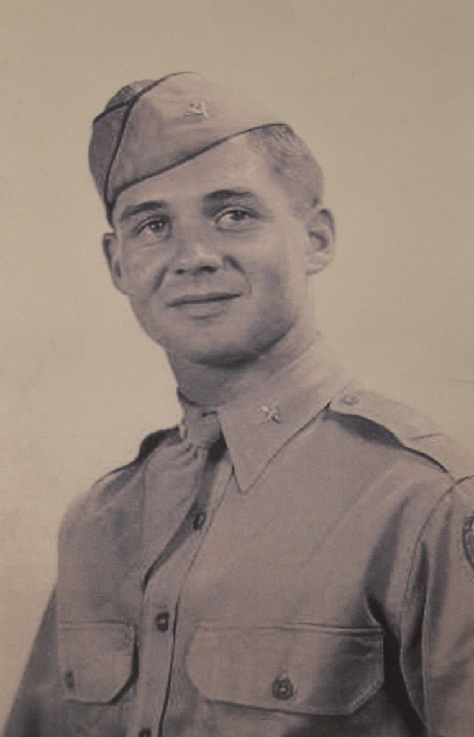 repro Claudia Van den Houte De verongelukte piloot Danny Mangan.
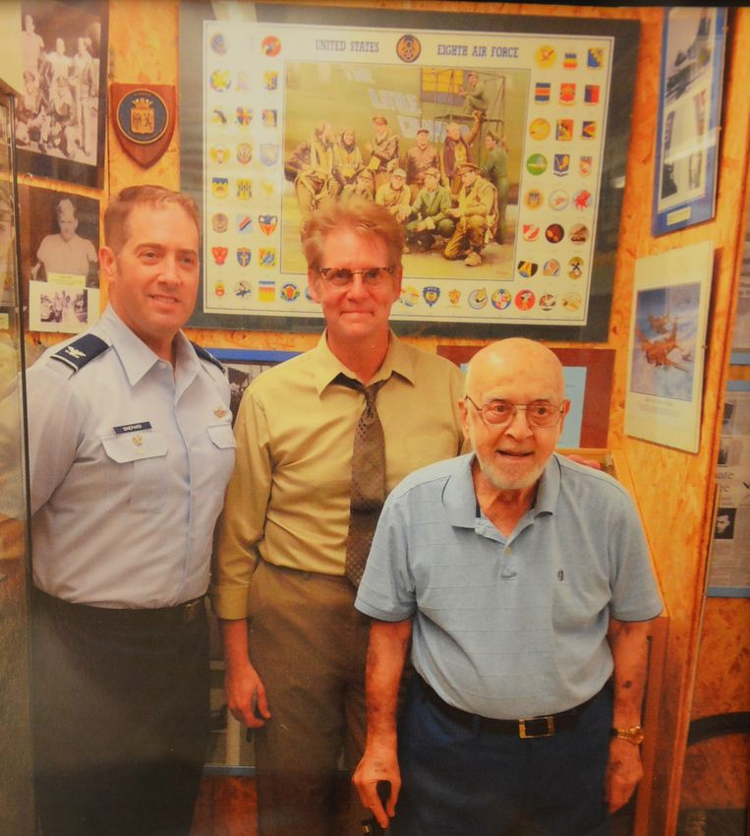 repro Claudia Van den Houte Rick Mangan (midden), de neef van de verongelukte piloot en Henry Schultz (rechts), het enige nog levende bemanningslid, drie jaar geleden in het WOII-verzetsmuseum in Haaltert.
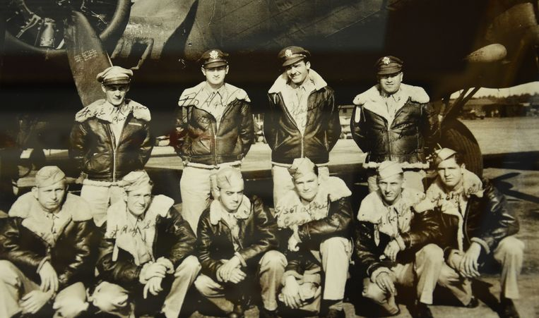 repro Claudia Van den Houte De bemanning van de gecrashte B-17 met de oorspronkelijke piloot, die uiteindelijk niet meeging.
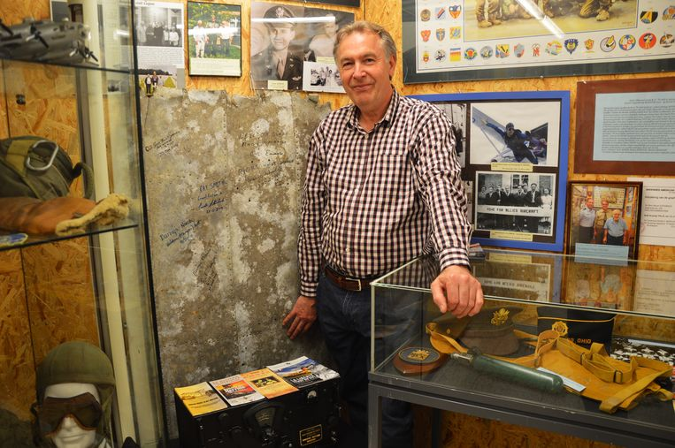 Claudia Van den Houte Dirk Vijverman, conservator van het WOII-verzetsmuseum De Patrijs '44 in Haaltert bij een aluminiumplaat van de vleugel van het neergestorte vliegtuig.

